MERCREDI 3/06 |  | MERCREDI 10/06 |  | MERCREDI 17/06 |  | MERCREDI 24/06
MATIN | APRES-MIDI | MATIN | APRES-MIDI | MATIN | APRES-MIDI | MATIN | APRES-MIDI
Pastèque avec assiette en carton  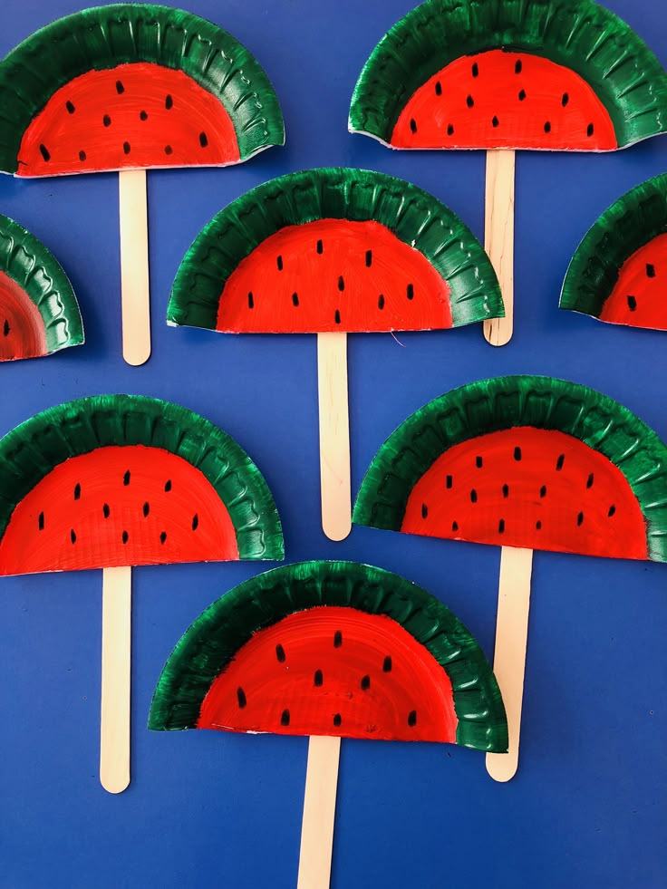 | Bouclier de super héro en papier  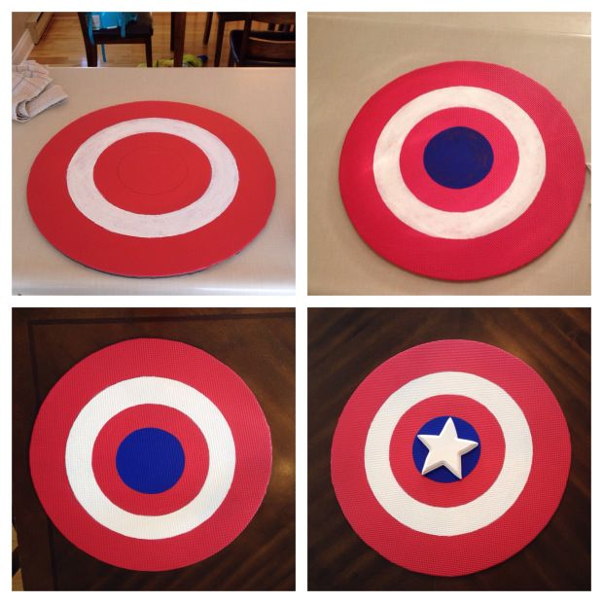 | Soleil avec assiette en carton  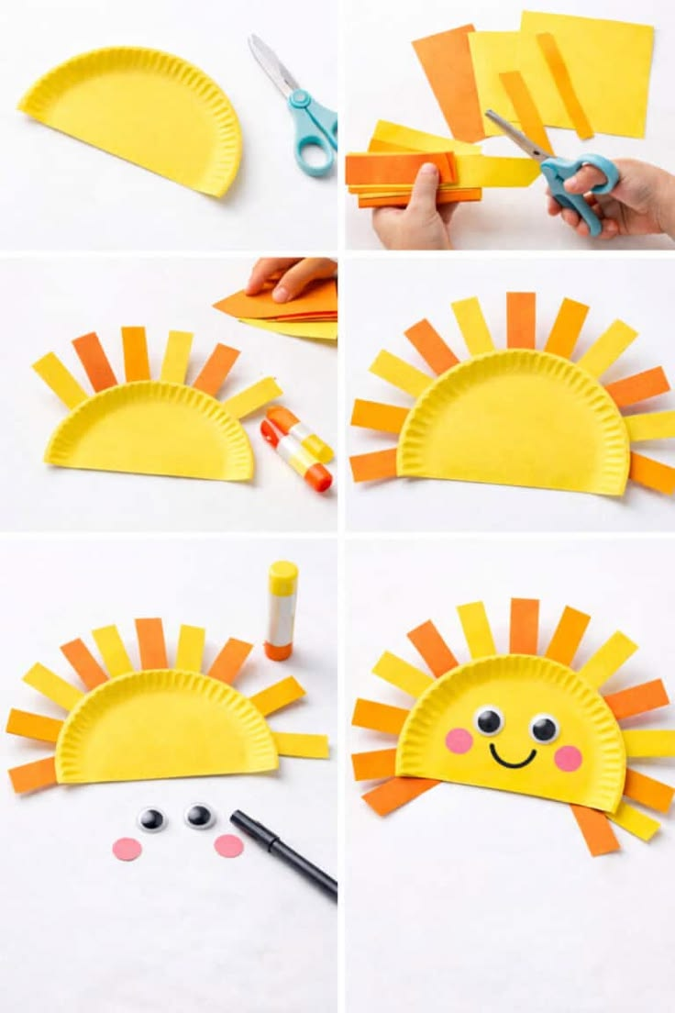 | Chapeau mikey et minnie  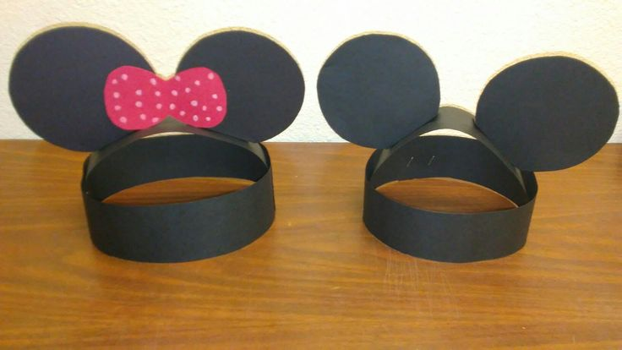 | Pieuvre avec assiette carton et papier crépon  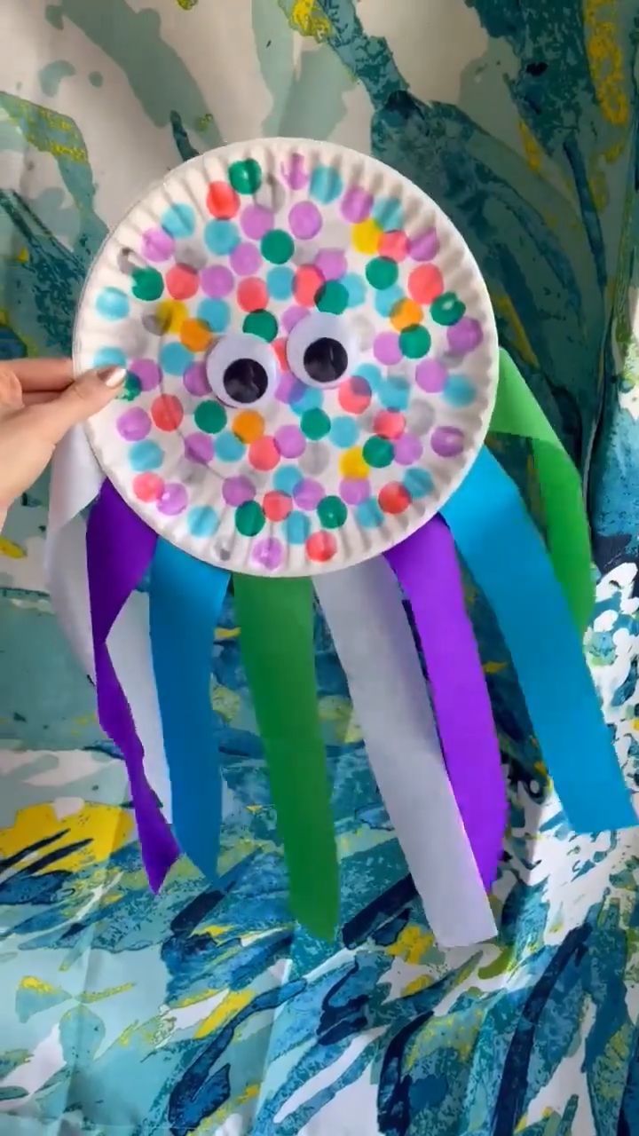 | Main de super héros  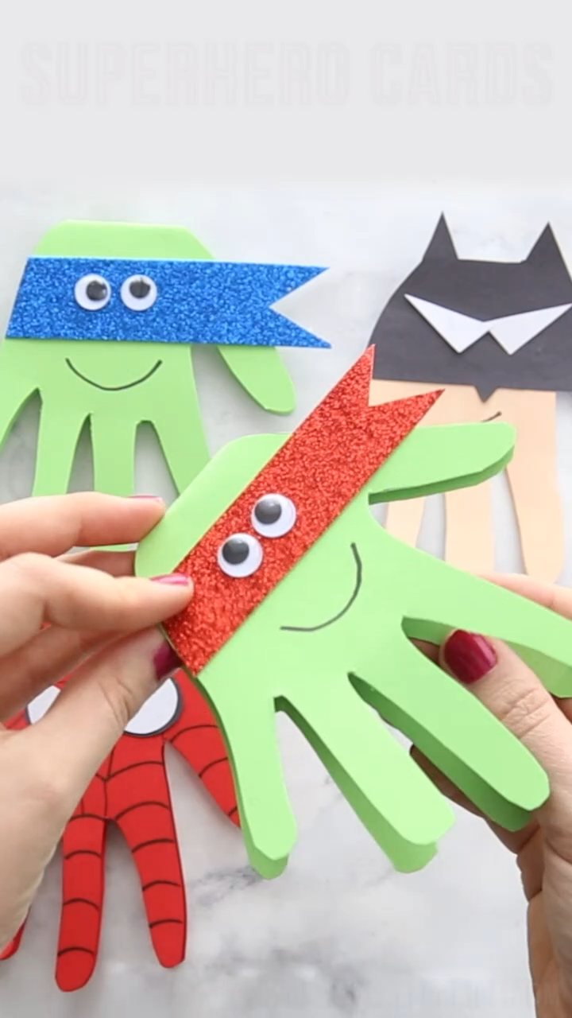 | Fraise avec de la peinture  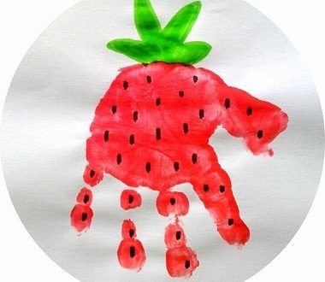 | Château de princes et de princesses avec des papier de rouleau de toilette  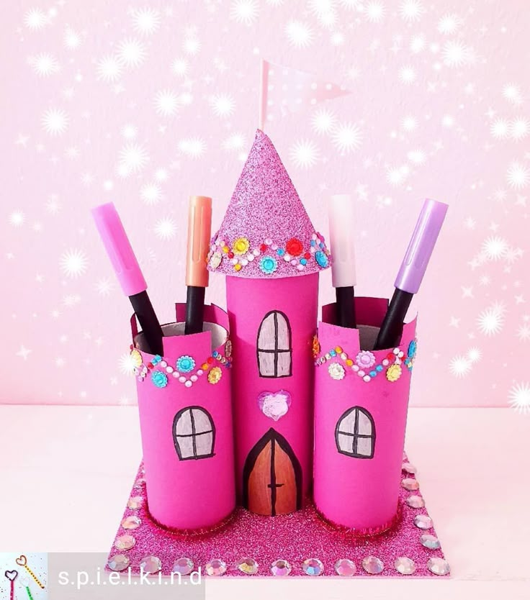
MERCREDI 01/07
MATIN | APRES-MIDI
Salade de fruits  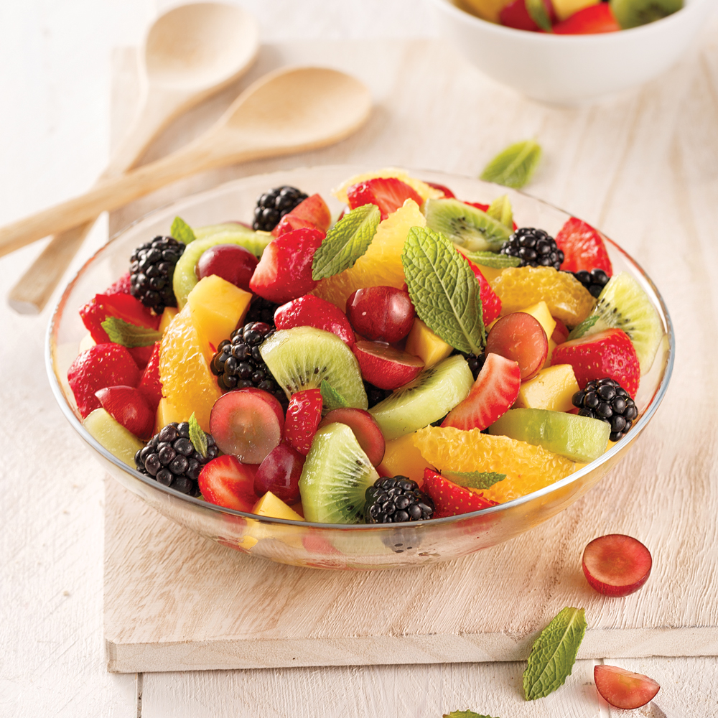 | Némo ou Dory en forme de cône  